多媒体应用编程心路历程

2013220201007 李凌志

首先，我写了「小虚的毁图秀秀」的界面。

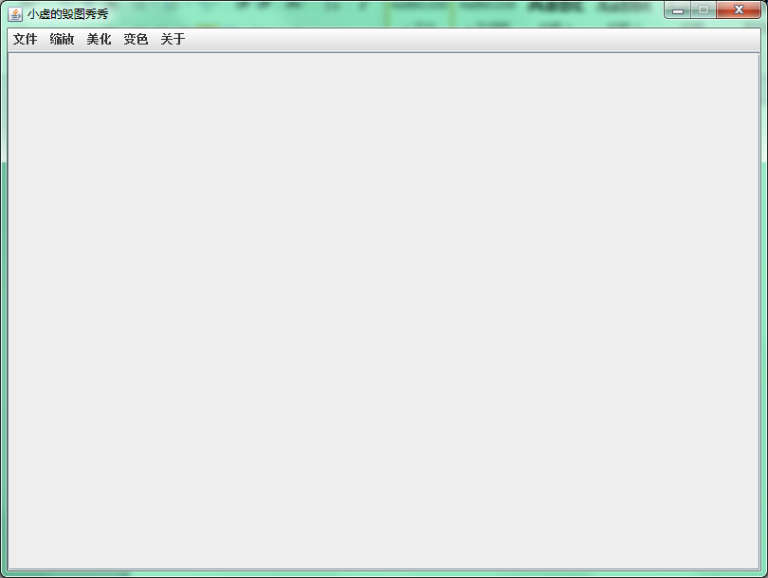

然后我开始着手于 如何让图片变色—灰化。

我想到了陈铮老师说过的自己操纵图片的像素实现图片变灰。图片变灰的通用算法：取出某个像素的r、g、b值，然后重新计算r、g、b值，计算公式为r=r*0.3+g*0.59+b*0.11，g=r,b=g，最后将该rgb值重新写回像素。

所以，套用这个算法公式，我得到了第一张“毁图秀秀过后的图片”：

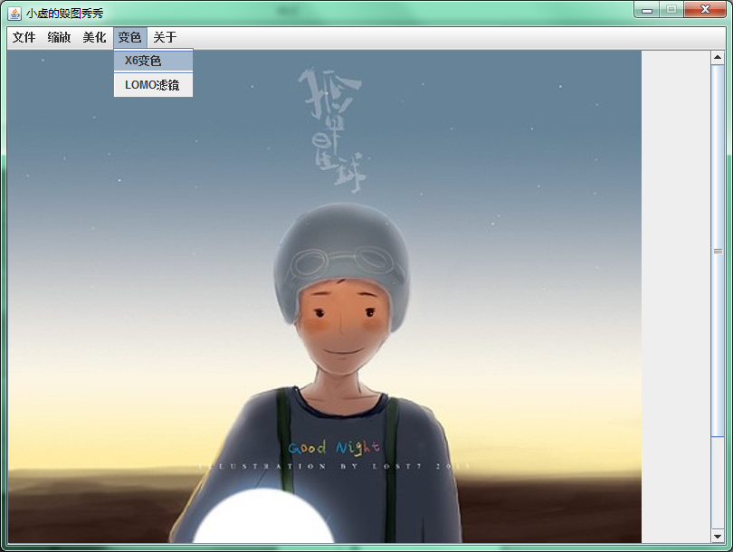

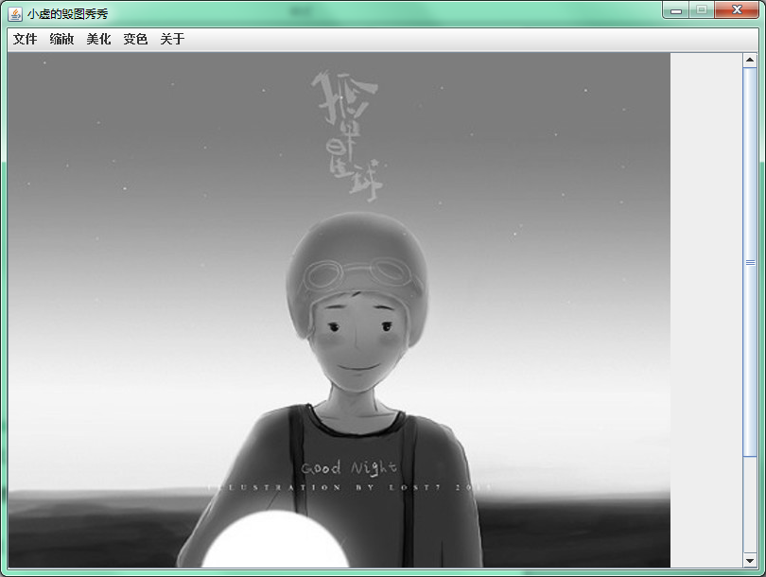

奥，对惹，为了更好的体验，我还写了个打开本地图片的功能：

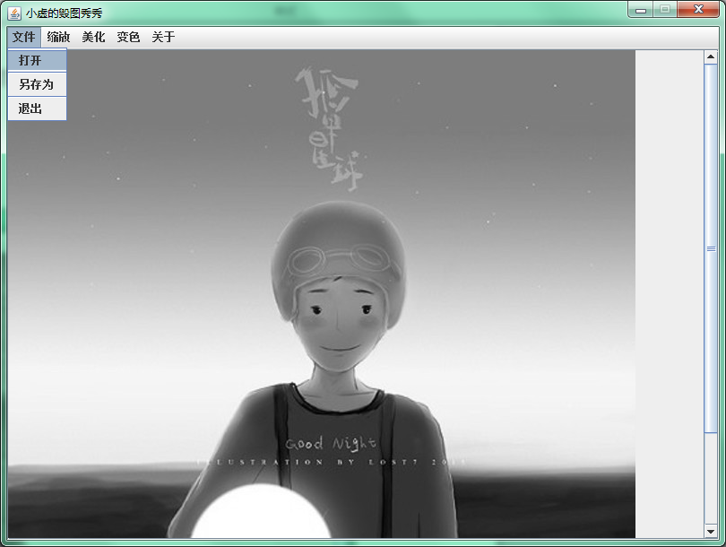

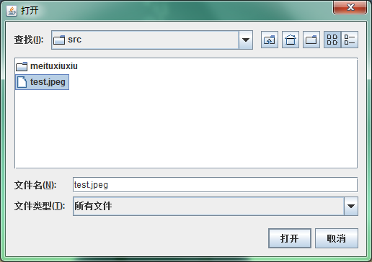

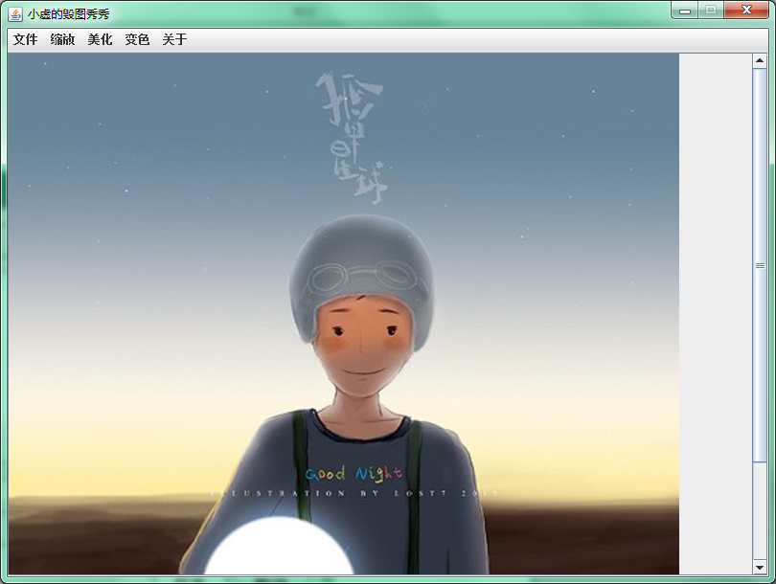

然后，我开始着手于怎么实现“模糊”的功能，我一开始的想法是 把整张图片的每个像素缩小再放大（等同的倍数。）然后很容易出现数组越界等诸多问题，java.lang.NullPointerException  
at java.awt.color.ICC_Profile.intFromBigEndian(ICC_Profile.java:1770)  
at java.awt.color.ICC_Profile.getProfileClass(ICC_Profile.java:1172)  
at java.awt.image.ColorConvertOp.updateBITransform(ColorConvertOp.java:403)  
at java.awt.image.ColorConvertOp.ICCBIFilter(ColorConvertOp.java:351)  
at java.awt.image.ColorConvertOp.filter(ColorConvertOp.java:282)

心里挺难过的，直到我看到了同学开源的一段代码，我顿时有了新的理解。那就是直接对每个像素点进行缩小。然后再用一个循环把缩小后的像素矩阵拼接。

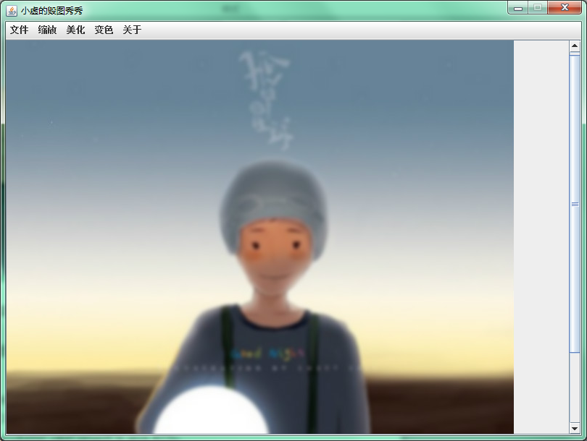

类似的，我还通过像素级别的真彩色渲染实现了色彩增强：

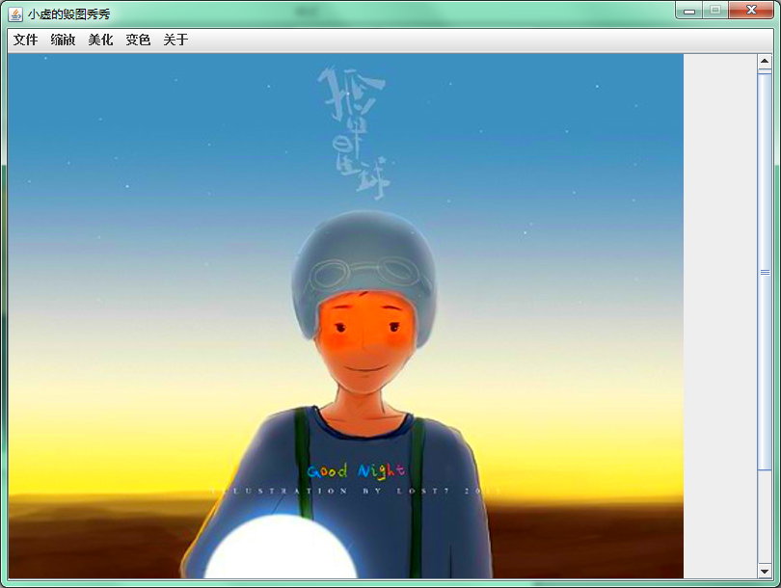

就酱。 ~~